Приобщение детей старшего дошкольного возраста к познанию окружающего мира природы.
Взаимодействие ДОУ с семьёй.
Идея взаимодействия общественного и семейного воспитания прошла длинный путь своего развития в России и за рубежом.
Утверждение идеи сотрудничества общественности и семьи в воспитании детей в конце 19 – начале 20 века привело к появлению разных форм просвещенческого взаимодействия: педагогических кружков, клубов для родителей, публичных лекций, различных курсов, к работе которых подключились специалисты – педагоги, врачи психиатры.
В 20 веке обсуждение актуального вопроса взаимодействия общественного и семейного воспитания продолжалось: от полного отрицания идеи к её принятию. Получили развитие новые формы сотрудничества.
В 40 – 60 годы провозглашалась неразрывность общественного и семейного воспитания детей, приоритет отдавался общественному. Исследования тех лет показали, что ни один вопрос воспитания ребёнка не может быть успешно решён детским садом без сотрудничества с семьёй.
В 70 годы в связи с повышением требований к воспитанию, возрастанием общей культуры семьи, необходимостью использования её педагогического потенциала предпринимались попытки определить содержание педагогических знаний и умений, необходимых родителям для успешного решения задач воспитания дошкольника.
Новый этап в развитии идеи взаимодействия детского сада с семьёй обозначился на рубеже 20 – 21 веков, в период , известный сегодня как кризис 90 – годов. Эта ситуация значительно изменила прежние отношения между семьёй и детским садом, активизировала ранее не используемые ресурсы обеих сторон. Возникла необходимость конструктивно взаимодействовать, переходить от монолога к диалогу, учиться слышать проблемы и поддерживать друг друга в их решении.
Одна из основных проблем, которая волнует все сознательное население нашей планеты - это проблема сохранения и поддержания экологии. На современном этапе формирование экологического сознания – одно из главных направлений, в которой пребывает страна и вся планета. Решение этого вопроса в системе непрерывного образования начинается с детей дошкольного возраста.
Одним из важных вопросов экологического образования старших дошкольников является проблема приобщения детей к природе, развития эмоционально окрашенного к ней отношения. И этой проблемой должны заниматься не только детские сады, школы и другие воспитательно – образовательные учреждения, но и прежде всего родители. Будет ли опыт общения ребёнка с родителями в системе отношений « родители – дети – природа» положительным, зависит от того, какое место ребёнку отведено в семье. Если родители концентрируют своё внимание на том, чтобы удовлетворить очередной каприз ребёнка, создают условия для формирования эгоцентричной личности. Там, где ребёнок равноправный член семьи, где он причастен к её делам, разделяет общие заботы, создаются благоприятные условия его развития.
Для реализации данной цели необходимо решить следующие задачи:
- разработать положение о содержании общения родителей с детьми, носящего эмоционально – положительный настрой;
- определить содержание эколого – развивающей среды;
- разработать серию консультаций для родителей;
- разработать методическое обеспечение (перспективный план, примерные конспекты занятий родителей с детьми, игры).
Положение о содержании общения родителей с детьми.
- Доступность. Создаваемые родителями образцы природы должны быть реалистичными, близкими эмоционально – чувственному опыту ребёнка.
- Яркость и колоритность образов. Чем ярче выражены особенности природного образа, чем чётче они отражены в рассказе или беседе с детьми, тем сильнее они действуют на их чувства и сознание.
- Учет жизненного опыта и интересов детей в процессе приобщения к природе.
- Объяснение сущности природы, её явлений и механизмов.
- Осуществление процессов приобщения к природе: в домашне - бытовых условиях, общественно – трудовой деятельности в рамках семьи, условиях праздника.
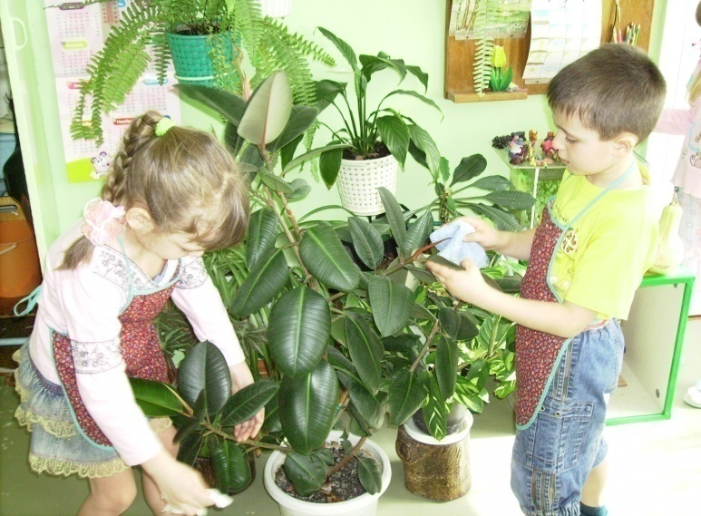
Эколого - развивающая среда в домашних условиях должна включать:
- уголок живой природы, в который входят разнообразные комнатные растения и растения, выращенные ребёнком самостоятельно вместе с родителями, а также все средства, необходимые за уходом за ними.
- уголок «выращивания», оснащённый необходимыми средствами для самостоятельной исследовательско – природоведческой деятельности детей (выращивание, пересадка, наблюдение): инструменты для работы с землёй, земля, песок, семена и т.д.
- уголок природного материала;
- фотографии на тему «природа», журналы и книги о родной природе и всего мира в целом
При составлении консультаций для родителей необходимо охватить все аспекты проблемы приобщения детей к природе посредством эмоционально – положительного общения с родителями, обратив особое внимание на педагогические условия осуществления этого процесса. Консультации должны сопровождаться обязательно доказательными фактами и проходить в форме дискуссии.Методическое обеспечение представлено в виде перспективного плана, примерных конспектов занятий, игр.
Последовательно изучив данную проблему можно прийти к выводу:
1. Вопрос приобщения детей к природе как к сложному, многофункциональному и многокомпонентному явлению как нельзя актуален для экологического и эмоционально – последовательного развития детей дошкольного возраста.
В связи с этим, направленная работа с детьми может быть представлена следующим образом:
- Знакомство детей с отличительными признаками растительного и животного мира посредством познавательных бесед, проблемных ситуаций, прогулок, использования литературных произведений и периодических изданий;
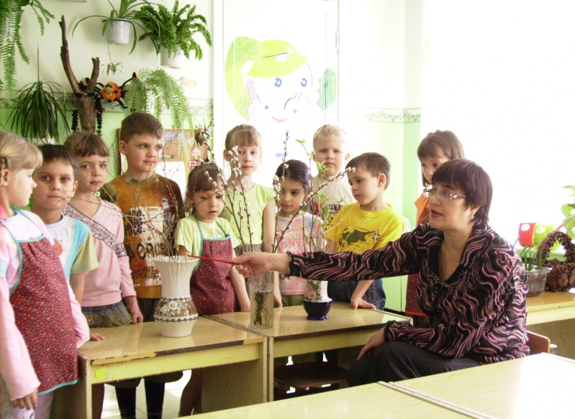
- формирование созидательных начал у детей в разных видах деятельности с акцентом на природоведческую, природоохранную деятельность в рамках семьи;
- формирование эмоционально – положительного отношения к естественной красоте природы, выраженной в произведениях искусства, в окружающей действительности и соотносимой с нашей реальностью как великая «книга жизни».
Из всего спектра средств приобщения детей к природе (изобразительное искусство, графика, художественная литература, эстетические развивающие беседы, искусственно созданная эколого – развивающая среда) эмоционально – положительное общение с родителями, несущее информацию о самых разных явления природы, имеет уникальные возможности по созданию истинных представлений о природе (в домашних бытовых условиях, общественно – трудовых в рамках семьи, условиях праздника).
2. Решение проблемы приобщения детей к природе посредством эмоционально положительного общения с родителями возможно при следующих условиях:
- разработки содержания эмоционально – положительного общения детей с родителями в общественно – трудовых отношениях в рамках семьи, в условиях праздника;
- создания эколого – развивающей среды в целях компетентности педагогов и родителей в данном вопросе;
- методическое обеспечение, включающего планы работы и конспекты мероприятий по приобщению к природе.
- рекомендации, включающие информационно – теоретический компонент (требования к организации эколого развивающей среды, к содержанию общения родителей с детьми, серия консультаций для родителей) и методико – практический компонент (перспективный план, конспекты занятий, дидактические игры), которые раскрывают особенности педагогических условий использования эмоционально – положительного общения детей с родителями.
Все эти формы работы позволяют создать условия для сотрудничества педагогов, детей и их родителей, их эмоционального и психологического сближения, повысить интерес родителей к экологии в целом.

